**GELDERLAND - Plaats = Winssen (Poldermolen) (GLD)**

* 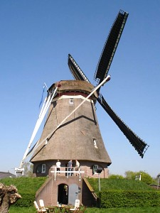De molen werd in 1791 gebouwd als poldermolen in Alphen aan de Maas.
* Samen met 4 andere poldermolens hielden zij tot 1847 het Land van Maas en Waal droog.
* In 1819 werd het staande scheprad van de molen vervangen door een hellend scheprad om bij weinig wind beter het water te kunnen wegmalen.
* Tussen 182 0 en 1847 deed de stoombemaling zijn intrede en werden de windmolens overbodig.
* In 1835 kwam de molen in onderdelen naar Winssen om daar als beltkorenmolen herbouwd te worden.
* In 1938 kreeg de molen vanwege de geboorte van Prinses Beatrix zijn huidige naam.
* In 1955 en 1987/88 werd de molen gerestaureerd.
* Bij deze laatste restauratie werd de molen ca. 350 m. in oostelijke richting verplaatst.

**Technische gegevens**